**Documentação – LUPA**

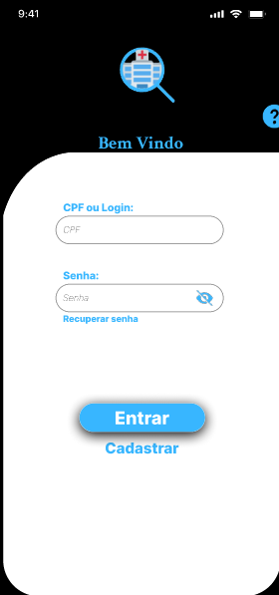**1.Documentação - Tela de Login**

1. Descrição Geral:  
Esta é a tela de login do projeto, onde os usuários podem acessar a aplicação inserindo suas credenciais.  
  
2. Elementos da Tela:  
Campo de CPF ou Login: Um campo de texto onde o usuário deve inserir seu CPF ou nome de login para acessar a aplicação.  
Campo de Senha: Um campo de senha onde o usuário deve digitar sua senha. Há um ícone de "olho" que permite ao usuário visualizar ou ocultar o conteúdo digitado.  
Link de Recuperação de Senha: Um link clicável que redireciona o usuário para uma página onde ele pode recuperar sua senha, caso tenha esquecido.  
Botão "Entrar": Um botão azul que, ao ser clicado, permite ao usuário fazer login na aplicação, desde que tenha inserido as credenciais corretas.  
Link "Cadastrar": Um link que leva o usuário para a página de cadastro, caso ele ainda não tenha uma conta no sistema.  
  
3. Funcionalidade:  
Login: O usuário insere seu CPF ou Login e sua senha nos campos apropriados e, em seguida, clica no botão "Entrar" para acessar o sistema.  
Recuperação de Senha: Caso o usuário tenha esquecido sua senha, ele pode clicar no link "Recuperar senha" para iniciar o processo de recuperação.  
Cadastro de Novo Usuário: Caso o usuário não tenha uma conta, ele pode clicar no link "Cadastrar" para criar uma nova conta no sistema.  
Ocultar senha: Funcionalidade perfeita para os usuários esquecidos.  
  
4. Layout:  
Design Simples e Intuitivo: A tela possui um layout simples e direto, com botões e campos de fácil acesso e identificação.  
Cores Predominantes: O fundo é predominantemente preto, com elementos de texto em branco e azul. O botão de "Entrar" é azul, destacando-se do fundo e chamando a atenção do usuário.

**2.Documentação - Tela de cadastro**

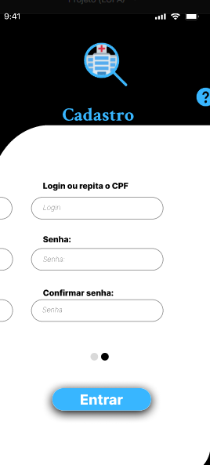1. Descrição Geral:  
Esta é a tela de login do projeto, onde os usuários podem acessar a aplicação inserindo suas credenciais.  
  
2. Elementos da Tela:  
Campo de CPF ou Login: Um campo de texto onde o usuário deve inserir seu CPF ou nome de login para acessar a aplicação.  
Campo de Senha: Um campo de senha onde o usuário deve digitar sua senha. Há um ícone de "olho" que permite ao usuário visualizar ou ocultar o conteúdo digitado.  
Link de Recuperação de Senha: Um link clicável que redireciona o usuário para uma página onde ele pode recuperar sua senha, caso tenha esquecido.  
Botão "Entrar": Um botão azul que, ao ser clicado, permite ao usuário fazer login na aplicação, desde que tenha inserido as credenciais corretas.  
Link "Cadastrar": Um link que leva o usuário para a página de cadastro, caso ele ainda não tenha uma conta no sistema.  
  
3. Funcionalidade:  
Login: O usuário insere seu CPF ou Login e sua senha nos campos apropriados e, em seguida, clica no botão "Entrar" para acessar o sistema. Há imputs do tipo text, para inserir suas informações.  
Recuperação de Senha: Caso o usuário tenha esquecido sua senha, ele pode clicar no link "Recuperar senha" para iniciar o processo de recuperação.  
Cadastro de Novo Usuário: Caso o usuário não tenha uma conta, ele pode clicar no link "Cadastrar" para criar uma nova conta no sistema.  
Ocultar senha: Funcionalidade perfeita para os usuários esquecidos.  
4. Layout:  
Design Simples e Intuitivo: A tela possui um layout simples e direto, com botões e campos de fácil acesso e identificação.  
Cores Predominantes: O fundo é predominantemente branco, com elementos de texto em branco e azul. O botão de "Entrar" é azul, destacando-se do fundo e chamando a atenção do usuário.  
Título e Ícone:  
Um ícone na parte superior, que parece estar relacionado ao setor de saúde, dado o símbolo de cruz médica.  
Abaixo do ícone, há o título "Cadastro", indicando que esta tela é usada para o registro de novos usuários.  
Campos de Entrada:  
Login ou repita o CPF: Um campo de entrada onde o usuário pode digitar seu nome de usuário ou CPF (Cadastro de Pessoa Física), um número de identificação brasileiro.  
Senha: Um campo de entrada para o usuário criar uma senha.  
Confirmar senha: Outro campo de entrada para confirmar a senha digitada no campo anterior, garantindo que ambas as senhas coincidam  
Indicador de Página:  
Na parte inferior dos campos de entrada, há dois pontos, sendo um preenchido (provavelmente um indicador de que esta é a primeira de duas telas ou etapas no processo de cadastro).  
Botão de Ação:  
Entrar: Um botão azul com o texto "Entrar", que provavelmente envia as informações preenchidas nos campos para a próxima etapa do cadastro ou finaliza o processo de registro.  
Design e Estilo:  
O fundo da tela é branco, e os campos de entrada são brancos, o que cria um contraste claro para fácil leitura.  
O design é moderno, com bordas arredondadas e um estilo minimalista.

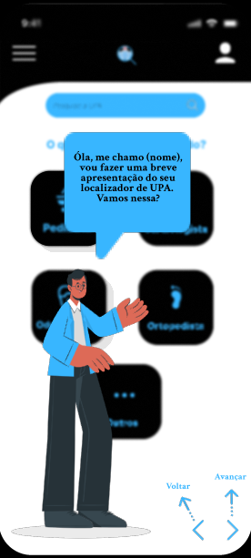**3.Elementos das telas de tutorial:**  
  
Cabeçalho:  
Menu (três linhas): Ícone no canto superior esquerdo que pode ser usado para acessar mais opções ou funcionalidades do aplicativo.  
Avatar/Perfil: Ícone no centro superior que provavelmente indica a seção de perfil do usuário ou uma área onde ele pode gerenciar suas informações.  
Barra de Busca:  
Localizada logo abaixo do cabeçalho, permite ao usuário pesquisar por uma UPA específica.  
**Balão de Apresentação:**  
Um balão de diálogo em azul claro que contém o seguinte texto: "Olá, me chamo (nome), vou fazer uma breve apresentação do seu localizador de UPA. Vamos nessa?"  
**Personagem Ilustrado:**  
Uma figura ilustrada de um homem de aparência amigável com as roupas no tom do projeto. O assistente virtual guiará o usuário pela apresentação.  
**Ícones de Especialidades:**  
Abaixo do balão de diálogo, há ícones que parecem representar diferentes especialidades médicas ou áreas de atendimento, como "Pediatria", "Ortopedista", etc. Estes ícones são provavelmente interativos e permitem ao usuário navegar para a seção correspondente.  
Navegação:  
Botões "Voltar" e "Avançar": Localizados no canto inferior direito da tela, permitem ao usuário navegar entre as etapas da apresentação ou tutorial.  
**7. Funcionalidade:**  
Tutorial Guiado: A tela sugere que o usuário está prestes a passar por uma introdução guiada sobre como utilizar o localizador de UPA. O assistente virtual representado pelo personagem ilustrado vai conduzir o usuário por essa apresentação, enquanto os botões de navegação permitem que o usuário avance ou volte conforme necessário.  
**8. Usuário-Alvo:**  
O design e a funcionalidade são voltados para usuários que possam estar utilizando o aplicativo pela primeira vez e precisam de orientação para localizar e acessar as funcionalidades de uma UPA.  
**9. Usabilidade:**  
O design é intuitivo, com ícones claros e botões de navegação bem posicionados. A adição de um assistente virtual torna o processo de aprendizagem mais interativo e amigável.

**4.Elementos da tela de inicial:**

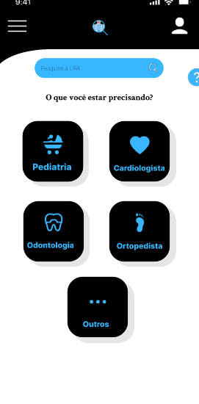**Componentes da Interface:**  
Barra Superior:  
Localizada na parte superior da tela, apresenta o logotipo do aplicativo à esquerda, e um ícone de perfil de usuário no canto superior direito.  
Um campo de pesquisa com o texto sugestivo "Pesquise a UPA" possibilita a busca por unidades de pronto atendimento.  
**Pergunta Central:**  
A frase "O que você estar precisando?" é exibida de maneira centralizada, incentivando o usuário a selecionar a especialidade médica de que necessita.  
**Botões de Especialidades Médicas:**  
A interface apresenta cinco ícones dispostos em formato de grade, cada um representando uma especialidade médica. Os ícones têm fundo preto com bordas arredondadas e apresentam texto descritivo em azul, acompanhado de ícones representativos:  
Pediatria: ícone de um carrinho de bebê.  
Cardiologista: ícone de um coração.  
Odontologia: ícone de um dente.  
Ortopedista: ícone de um pé.  
Outros: ícone com três pontos, indicando mais opções além das exibidas.  
**Rodapé:**Um ícone de ajuda, simbolizado por um círculo azul contendo um ponto de interrogação, está localizado no canto inferior esquerdo da tela, oferecendo suporte ou acesso a mais informações.  
Design da Interface:  
O design do aplicativo adota uma abordagem minimalista, com uso predominante de tons neutros, como o branco no fundo da tela, que contrasta com os botões em preto e azul. O uso de ícones simples e intuitivos facilita a navegação, permitindo que o usuário identifique rapidamente as especialidades disponíveis.  
A tipografia é clara e legível, com cores bem definidas, priorizando a usabilidade e acessibilidade. A disposição simétrica dos botões e a hierarquia visual bem definida contribuem para uma experiência de usuário fluida e organizada, destacando as principais funcionalidades do aplicativo de forma objetiva.

**5.Documentação - Menu Lateral**

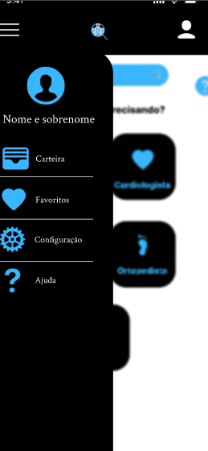**Design e Layout:**  
  
A tela mostra um menu lateral de um aplicativo móvel, utilizando um esquema de cores em azul e branco que cria uma interface limpa e moderna.  
Os ícones são minimalistas e claramente reconhecíveis, favorecendo uma experiência de usuário intuitiva.  
  
**Usabilidade:**  
  
O menu contém opções fundamentais como "Carteira", "Favoritos", "Configuração", e "Ajuda", indicando uma boa organização das funções do aplicativo.  
A presença de "Nome e sobrenome" no topo sugere um espaço dedicado ao perfil do usuário, promovendo uma interação mais personalizada com o aplicativo.  
  
Acessibilidade: Os elementos visuais, como ícones e textos, parecem ser de tamanho adequado e possuem bom contraste, facilitando a leitura e o acesso.  
Seria importante verificar se existem recursos para usuários com deficiências visuais, como compatibilidade com leitores de tela e opções de alto contraste.  
  
Funcionalidades Visíveis:  
  
Parte da interface exibe categorias como "Cardiologista" e "Ortopedista", sugerindo que o aplicativo pode ser utilizado para serviços na área da saúde ou para agendar consultas médicas.

6.Documentação - Mapa

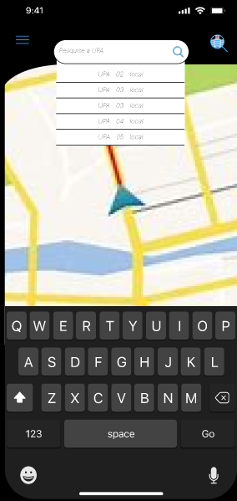**Campo de Pesquisa:**Há um campo de pesquisa no topo onde o usuário pode inserir termos de busca, possivelmente para encontrar unidades de saúde, como hospitais ou clínicas.  
**Sugestões de Busca:**  
Abaixo do campo de pesquisa, há uma lista de sugestões, indicando várias unidades, como "UPA 02", "UPA 03", etc. Isso sugere que o aplicativo está programado para mostrar resultados relevantes conforme o usuário digita.  
**3. Mapa Interativo:**  
O fundo da interface é um mapa, com detalhes visíveis como ruas e um marcador de localização (indicador azul), que provavelmente representa a posição atual do usuário ou o local que está sendo visualizado.  
**4. Funcionalidade Útil:**  
Essa funcionalidade é extremamente útil em situações de emergência ou quando um usuário precisa de cuidados médicos, permitindo que encontre rapidamente a unidade de saúde mais próxima.  
**5. Usabilidade:**  
O design parece ser intuitivo, facilitando a navegação e a busca. O uso de ícones e um teclado virtual torna a interação mais simples.